DŪKŠTO SENIŪNIJOS DŪKŠTELIIŲ KADASTRO VIETOVĖS MELIORACIJOS PROJEKTO NR.2 MELIORACIJOS GRIOVIO D
SCHEMA

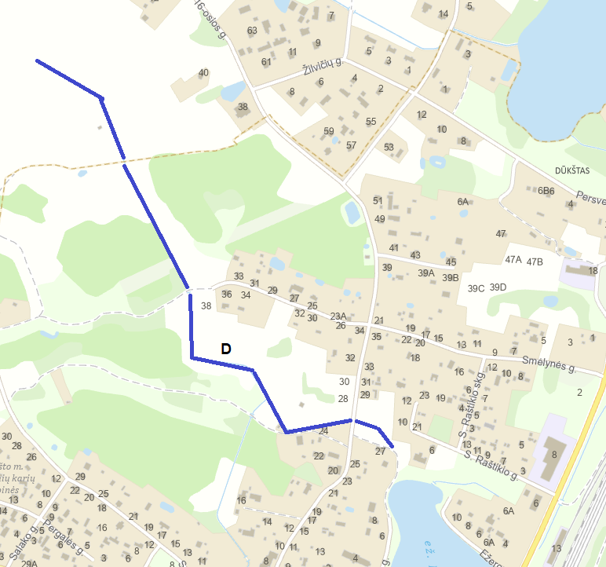

Numatomas remontuoti melioracijos griovys

X:6156780
Y:646650

Afsagshhdhdfjfjfff
fdsdsjjskdkdkd

